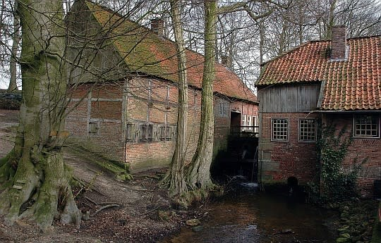

Ha Coen,

Kauwend (sic) op de vraag naar een bijzondere culinaire ervaring (als het even kan op een net zo bijzondere locatie) schoot mij van alles te binnen. Net als jij proef ik graag iets nieuws en when in Rome… Ideeën genoeg dus voor fijne gerechten op even fijne plekjes ver van huis. Maar omdat het tippen van dat ‘enige wijnbarretje in de Marais’ al snel de air van gekoketteer met de eigen goede smaak krijgt, en ik weet dat jij en Petra ook graag mooie plekjes dichtbij huis ontdekken deel ik als chauvinistische tukker graag een Geheimtipp uit de categorie ‘best within category’ (in dit geval: ‘de charme van eenvoud’): de [Molen van Bels](https://www.watermolenbels.nl/) in Mander, die (disclaimer: opnieuw chauvinistische tukker aan het woord) de beste pannenkoeken serveert die ik ken. Ik kom er al zo lang ik me kan herinneren, en hoewel de huidige generatie Bels de pannenkoeken niet meer als vroeger in de reuzel bakt en door de jaren heen de geur van de koeien uit de voormalige stal waar het restaurant zit is verdwenen, ken ik weinig plekken waar je na een stevige wandeling zo fijn zit als bij Bels – in de winter dicht bij het haardvuur, in de zomer met een koud speciaalbiertje in de lommerrijke tuin. De watermolen ligt in het schilderachtige dal van de Mosbeek in het heuvelachtige Noord-Oost Twente, wat mij betreft een van de mooiste plekjes van ons land. Kortom, als je de drukte van Amsterdam eens even zat ben, tipi achterin de auto en op naar Mander!

Hartelijke groet,

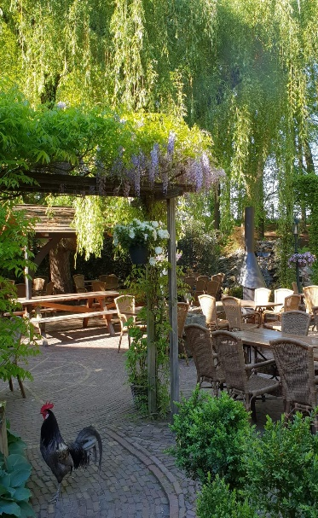Rogier

